Орлёнок Строительство

Фото:31960202 1642452732528906 5798468688713613312 n.jpg звездная
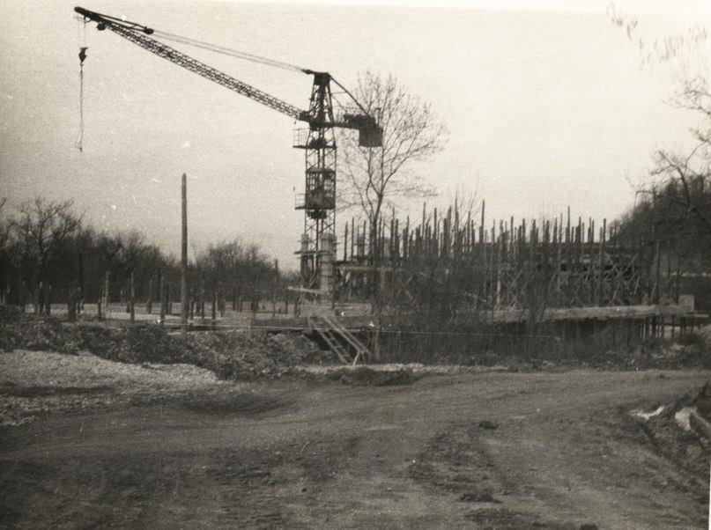31960202 1642452732528906 5798468688713613312 n.jpg звездная
Комментарий: Фото:31960202 1642452732528906 5798468688713613312 n.jpg звездная
Наименование папки: Орлёнок Строительство

Фото:33245575 1655780001196179 1243038907843477504 o
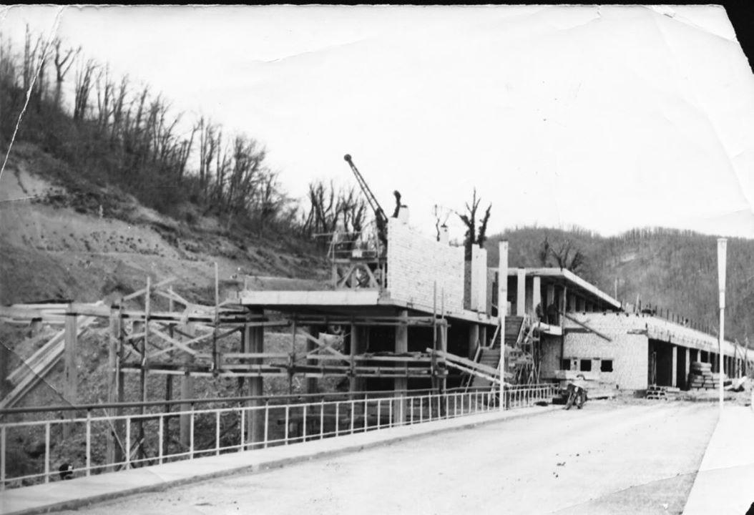33245575 1655780001196179 1243038907843477504 o
Комментарий: Фото:33245575 1655780001196179 1243038907843477504 o
Наименование папки: Орлёнок Строительство

Фото:33312914 1655779044529608 4590851041880178688 o
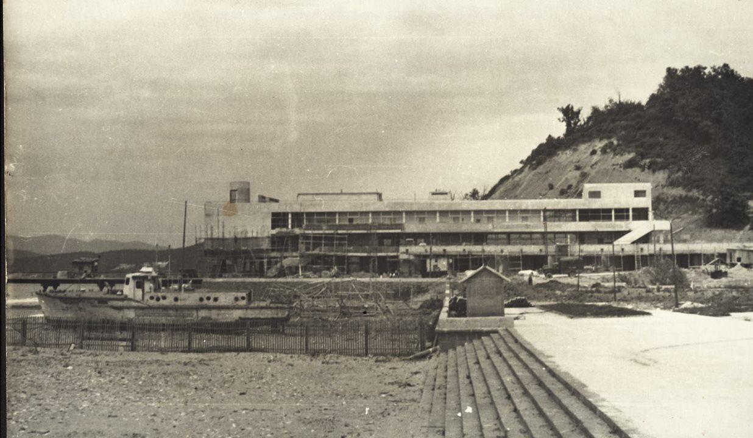33312914 1655779044529608 4590851041880178688 o
Комментарий: Фото:33312914 1655779044529608 4590851041880178688 o
Наименование папки: Орлёнок Строительство

Фото:image.jpg 1968 год
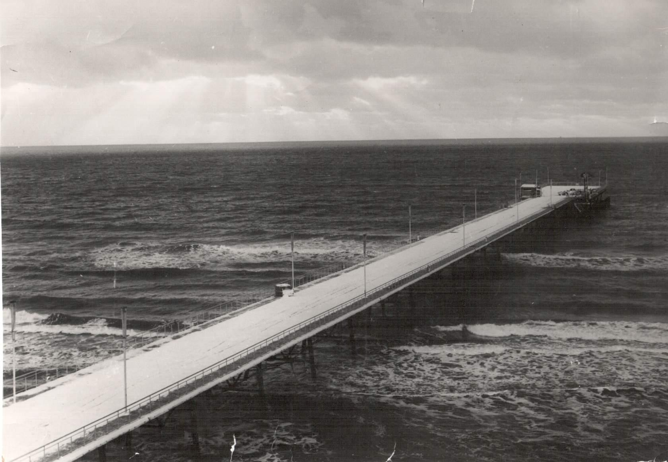image.jpg 1968 год
Комментарий: Фото:image.jpg 1968 год
Наименование папки: Орлёнок Строительство

Фото:image.jpgккк
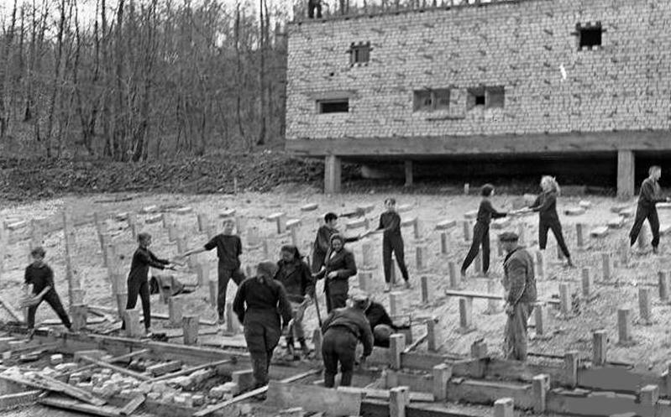image.jpgккк
Комментарий: Фото:image.jpgккк
Наименование папки: Орлёнок Строительство

Фото:sKn aPgAyGQ.jpg застава
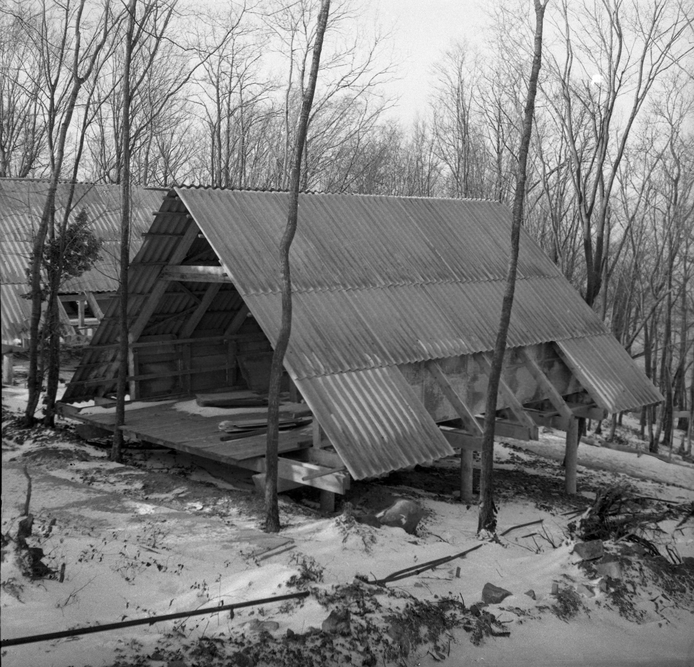sKn aPgAyGQ.jpg застава
Комментарий: Фото:sKn aPgAyGQ.jpg застава
Наименование папки: Орлёнок Строительство

Фото:TsJSJL3UbRM.jpg школа
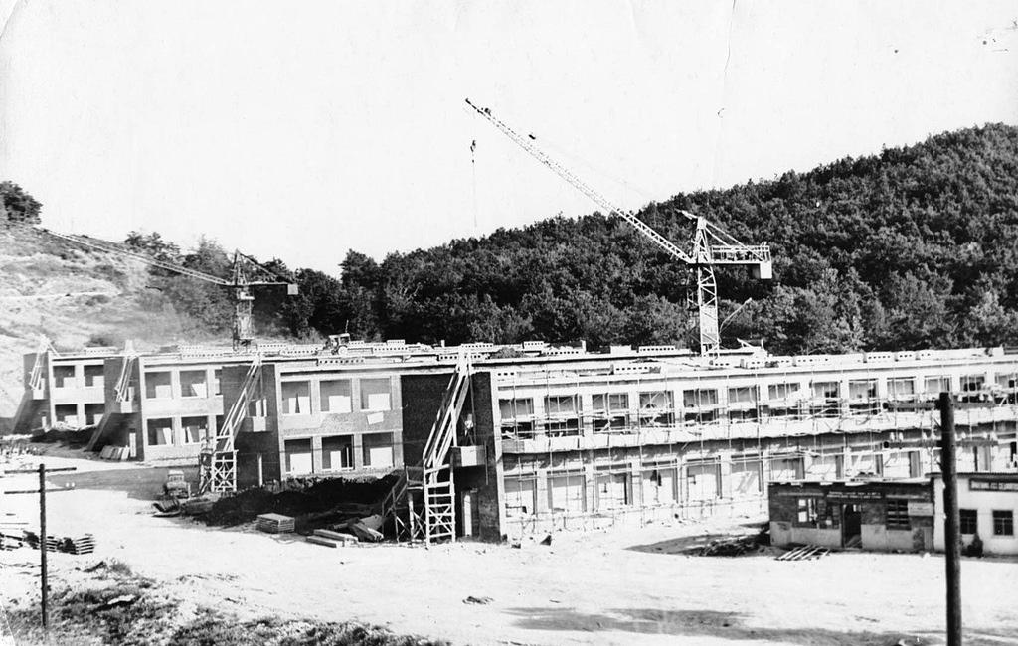TsJSJL3UbRM.jpg школа
Комментарий: Фото:TsJSJL3UbRM.jpg школа
Наименование папки: Орлёнок Строительство

